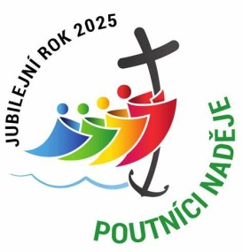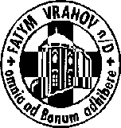

FATYM Vranov nad Dyjí, Náměstí 20, 671 03 Vranov nad Dyjí;

515 296 384, email: [vranov@fatym.com](mailto:vr@fatym.com); www.fatym.com

Bankovní spojení: Česká spořitelna č.ú.:1580474329/0800

**15. 6. neděle – slavnost Nejsvětější Trojice**

7,30 Vratěnín –mše svatá

7,30 Štítary – mše svatá

9,00 Plenkovice – mše svatá

9,15 Vranov – mše svatá

10,15 Olbramkostel - mše svatá

11,11 Lančov – mše svatá

**18,00 Vranov – zámecká kaple – poutní mše svatá**

**16. 6. pondělí 11. týdne v mezidobí – sv. Benon**

16,00 Vratěnín – mše svatá

**17. 6. úterý 11. týdne v mezidobí – sv. Řehoř Barbarigo**

**16,00 Uherčice – mše svatá v kapli bl. Juliány na zámku**

18,06 Štítary – mše svatá

**19,00 Vranov – koncert country – folk skupiny Květinka**

**18. 6. středa 11. týdne v mezidobí sv. Marina**

17,00 Šumná – svatá půlhodinka

18,00 Lančov – mše svatá

19,00 Fara Vranov – setkání nad Biblí

**19. 6. čtvrtek slavnost Těla a Krve Páně**

17,00 Šumná – mše svatá

**18,00 Vranov – mše svatá s procesím Božího Těla**

**20. 6. pátek 11. týdne v mezidobí sv. Silverius**

8,00 Vranov – mše svatá

18,00 Plenkovice - mše svatá

18,06 Štítary – mše svatá

**21. 6. sobota památka sv. Aloise Gonzagy, řeholníka**

16,00 Podmyče – mše svatá

**17,00 Vranov – koncert FKL - marianky**

**22. 6. Dvanáctá neděle v mezidobí**

7,30 Vratěnín – **bohoslužba slova**

7,30 Štítary – mše svatá **s procesím Božího Těla**

9,00 Plenkovice – mše svatá

9,15 Vranov – mše svatá

10,15 Olbramkostel - mše svatá

11,11 Lančov – mše svatá **s procesím Božího Těla**

**16,00 Vratěnín – žehnání obnovéného kříže**

***Heslo: Když myslíš, že všechno víš, tak se mýlíš, to si piš.***

**15. 6.** 18,00 Vranov zámek – poutní mše svatá k Nejsvětější Trojici, **19. 6.** Vranov – Boží Tělo, **22. 6.** Štítary 7.30 a Lančov v 11,11 Boží Tělo, **29. 6.** Plenkovice v 8.00 Boží Tělo, Vratěnín v 7,30 BT